МИНИСТЕРСТВО ОБРАЗОВАНИЯ И НАУКИ САМАРСКОЙ ОБЛАСТИ

государственное бюджетное профессиональное

образовательное учреждение Самарской области
«Отрадненский нефтяной техникум»

МЕТОДИЧЕСКАЯ РАЗРАБОТКА
ВНЕКЛАКССНОГО МЕРОПРИЯТИЯ
по ОУП.12 Физическая культура
«А, НУ-КА, ПАРНИ!»
для групп первого курса

г.о. Отрадный, 2024г

СОДЕРЖАНИЕ

Пояснительная записка 4
Программа спортивного мероприятия 5
Положение 6
Приложение 1 11
Приложение 2 16
Использованная литература 17

Пояснительная записка
Актуальность: Спортивное мероприятие проводится с целью организации досуга среди студентов, привлечение их к занятиям физической культурой и спортом для укрепления здоровья, достижения жизненных и профессиональных целей, повышения спортивного мастерства и выявления сильнейшихспортсменов для комплектования команд и участие в областных соревнованиях по видам спорта, а также пропаганды здорового образа жизни и развития коммуникабельности, творческих способностей студентов, активной жизненной позиции.
Овладевая новыми умениями и знаниями у обучающихся формируется способность к саморазвитию и самосовершенствованию, создается возможность как группового, так и самостоятельного успешного усвоения новых знаний, умений и навыков, компетенций.

Программа спортивного мероприятия
I. Цели и задачи
- Подготовка юношей к службе в армии.
- Пропаганда физической культуры и спорта, как средство укрепления здоровья.
- Овладение необходимыми двигательными умениями и навыками.
- Отбор участников для комплектования и участия в областных соревнованиях «Допризывной молодёжи», видах спорта.
- Формирование навыков здорового образа жизни.
- Воспитание чувства коллективизма, товарищества, взаимовыручки, творческого мышления.
- Воспитание «здорового духа соперничества».
- Реализация плана военно-патриотической работы ОУ.

II. Организаторы и руководство соревнованиями
Общее руководство и контроль за проведением соревнований осуществляет заместитель директора по учебно-воспитательной работе (Середенко Т.А). Непосредственное проведение соревнований возлагается
на руководителя физического воспитания Багрова Н.С.
Судьи: Тихонова Л.С., Лыткина В.М. Куликов А.А.– преподаватели физического воспитания; Королёв Д.В. преподаватель ОБЖ.

III. Место и сроки проведения
Место проведения - спортивный зал №2. Дата проведения – 21 февраля 2024 года в 16.00часов.

IV. Участники, требования к участникам
К участию в соревнованиях допускаются студенты 1 курса, имеющие допуск врача к соревнованиям. Состав команды: 8 юношей. Команды должны иметь единую спортивную форму.

V. Программа соревнований
1 этап.
Конкурс:«Строевой смотр».
а). повороты на месте направо, налево, кругом;
б). перестроения из одной шеренги в две и обратно;
в). перестроения из одной шеренги в три и обратно;
г). перестроения из одной шеренги в колонну по три и обратно.
Команды подает руководитель физического воспитания сначала для участников команды «красной», а затем «синей» команды.

«Разминка»
(Выполняют одновременно обе команды).
И.П. – упор лёжа на полу.
1. –сгибание рук
2.- и.п.
3. – 2 прыжка вправо
4. – 2 прыжка влево
5.- сгибание рук с хлопкоп в ладоши
6. – прыжком в упор присев
7.- прыжок вверх
8.- о.с.
2 этап
Конкурс: военизированная эстафета.
Каждый участник преодолевает препятствие:
- выполняет опорный прыжок через коня в длину с разбега;
- бежит до гимнастической скамейки, выполняет 8 прыжков вправо-влево;
- бежит до гимнастического мата, выполняет длинный кувырок через обруч, делает 3 кувырка вперед;
- бежит и выполняет опорный прыжок через козла способом «согнув ноги»;
- бежит до отметки, выполняет один бросок в мишень (дартс).
За неправильное выполнение каждого препятствия команде начисляется штрафные очки (5сек).
Оборудование и инвентарь:гимнастический конь, 8 гимнастических мата, гимнастическая скамейка, 2 гимнастических мостика, дартс, 2 дротика,обруч, козёл.
3 этап.
Конкурс: прыжки в длину с места. (5 чел.)
Участники по очереди выполняют прыжки в длину с места. Чья команда дальше прыгнет, та и выиграла этот конкурс.
4 этап.
Конкурс «поднимание гири 16 кг» за 1 минуту способом «рывок».
Болельщики считают количество выполнения поднимания гири.
Оборудование и инвентарь: секундомер, гиря 16 кг.
5 этап.
Конкурс «Эстафета»
Перед командами на расстоянии 9 метров стоит девушка. Цель конкурса: первый участник добегает до девушки, берет её на руки и бежит к своей команде, передавая следующему участнику. Второй участник с девушкой
добегает до линии, оставляет девушку, а сам возвращается бегом и передает эстафету третьему участнику. Чья команда быстрее закончит, та и выиграла.

6 этап.
Конкурс «тутум эргиир» (якутский мост) – 1 участник за 1 минуту
Участник берет одной рукой хватом снизу на расстоянии 8-10 см от одного конца, другой – хватом сверху палку в закругленный на помосте упор с небольшим углублением, и таким образом занимает исходное положение. По команде участник начинает перевороты телом вокруг своей оси, не выпуская палку из рук, и после полного переворота возвращается в исходное положение. Во время переворотов и между ними не разрешается отрывать палку от упора, менять первоначальный хват тела помоста, кроме ступней ног. Чем ниже палка, тем труднее выполнять «вертушку».
Оборудование и инвентарь:дощечка с углублением, палка 25-50 смс округленными концами диаметром 3 см.
7 этап.
Конкурс «тараканьи бега»
Участники по одному от команды принимают положение упор сидя сзади. По команде судьи, поднимают вверх таз, опираясь на четырех точках опоры, начинают перемещения вперед до линии. Возвращаются бегом.
8 этап.
Конкурс «Шифровка»
Команда должна расшифровать пословицу по номеру буквы (1-А; 2- Б и т.д.)
1 пословица: Сбили с ног – сражайся на коленях, встать не можешь – лёжа наступай
2 пословица: Обучение, дисциплина, здоровье, смелость, храбрость – победа.
Задача -проставить цифры вместо букв.
9 этап.
Конкурс «Перетягивание каната» - по 5 человек.
По сигналу судьи команды начинают перетягивание каната. От центральной линии нужно пересечь 3-х метровую линию. Та команда и выигрывает.
Оборудование и инвентарь: канат, свисток.
10 этап.
Конкурс капитанов.
По свистку капитаны начинают доставать яблоко из таза, наполненый водой, без помощи рук.
Оборудование и инвентарь: 2 таза с водой; 2 яблока; свисток.
Подведение итогов.
Награждение команд и призёров.

Во время подведения итогов соревнования для студентов-зрителей проводится «Мастер- класс по физической подготовке:
- Фляк – прыжок назад с опорой на руки, а затем прыжок с рук на ноги. (маты)
- Одновременный выход силой на перекладине.

- Подтягивание на одной руке, другая рука отводится в сторону, ноги выполняют «угол». На ноги ложат баскетбольный мяч. Хват при подтягивании – обратный.
- Вис на перекладине. Касание прямыми ногами перекладины. На количество раз.
Судья приглашает зрителей для опробывания каждого упражнения. Лучших из зрителей-участников судьи награждают небольшими подарками.

Используемая литература:
- laweba.net›yakutskiy-mostik-tutum-ergiir-…
- Бишаева А.А., Физическая культура: Учебник. М, Академия,2018г-256с
- Гришина Ю.И. Физическая культура студента: Учебное пособие. Ростов- на-Дону: Феникс, 2019г-480с
- youtube.com›watch

Спортивный инвентарь и оборудование:
Гимнастический конь, 8 гимнастических матов, 1 гимнастическая скамейка, 2 гимнастических мостика, 1 дартс, 2 дротика, 1 обруч, 1 козёл; 1 канат; 2 таза с водой; 2 яблока; 1 свисток; 1 дощечка с углублением, 1 палка 25-50 смс округленными концами диаметром 3 см; 1 секундомер, 1 гиря 16 кг;
2 таблицы алфавита по номерам для расшифровки пословиц
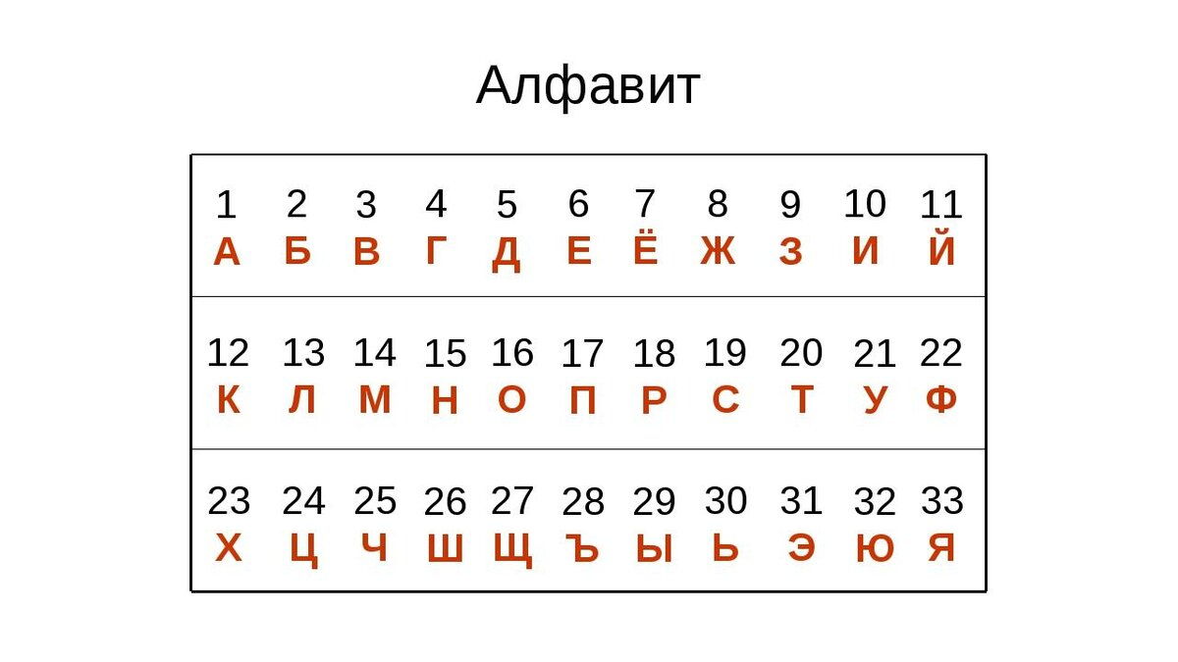
Инвентарь для выполнения якутского мостика (якутская вертушка)
